Actividad – Semana 11
Elementos:
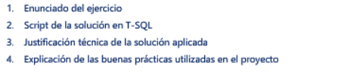
Enunciado 1:
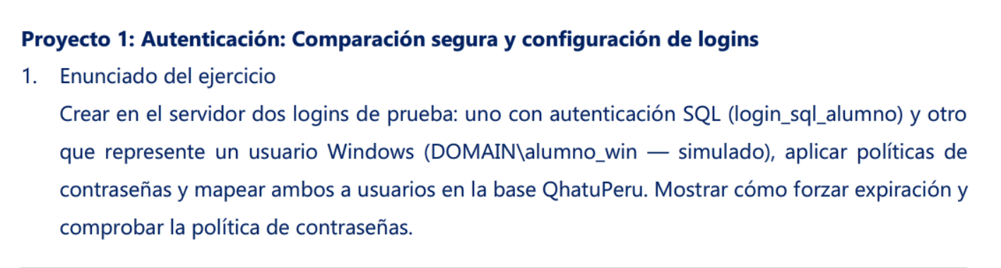
Script:
-- Crear login SQL con política de contraseñas y expiración activas
CREATE LOGIN [login_sql_alumno]
WITH PASSWORD = 'TempP@ss2025!' -- Cambia por una contraseña segura
, CHECK_POLICY = ON --contrseña policy de Windows
, CHECK_EXPIRATION = ON; -- aplica expiración de contraseñas

-- Mapear/crear usuario en la base QhatuPERU y asignar roles (ejemplo: db_datareader, db_datawriter)
USE [QhatuPERU];
CREATE USER [login_sql_alumno] FOR LOGIN [login_sql_alumno];

-- Crear login Windows (si existe en AD funcionará; si no, queda registrado pero no podrá autenticarse)
CREATE LOGIN [DOMAIN\alumno_win] FROM WINDOWS;

-- Mapear/crear usuario en la base QhatuPERU
USE [QhatuPERU];
CREATE USER [DOMAIN\alumno_win] FOR LOGIN [DOMAIN\alumno_win];

Justificación de la técnica:
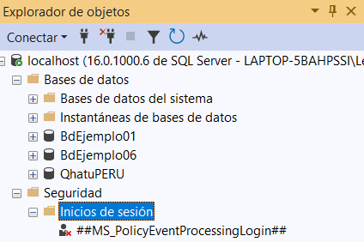
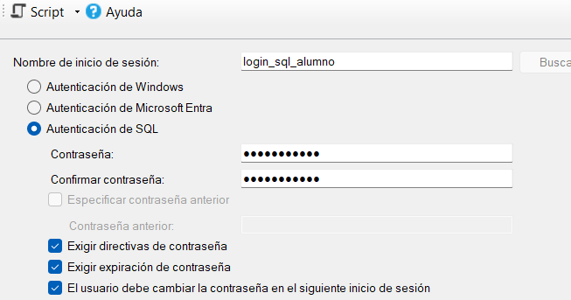
Mapeo del usuario creado:
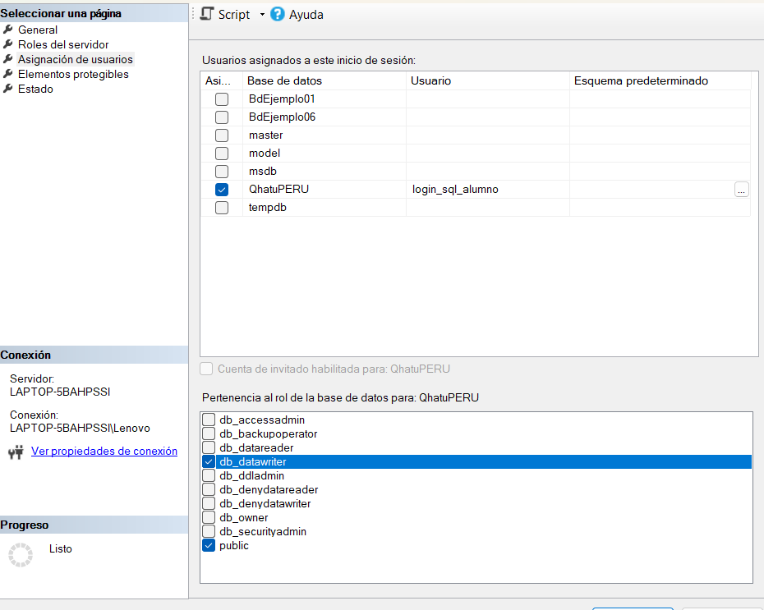
En Windows
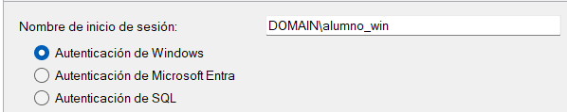
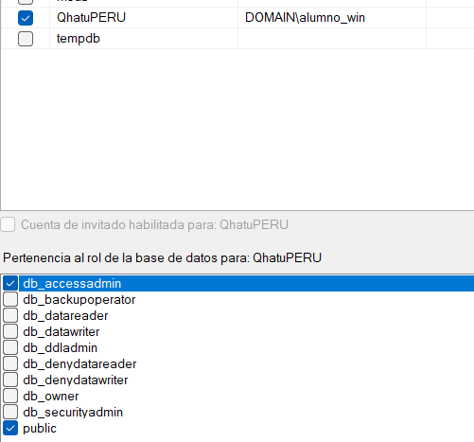

Forzar expiración:
Explicación de las buenas prácticas:
Enunciado 2:
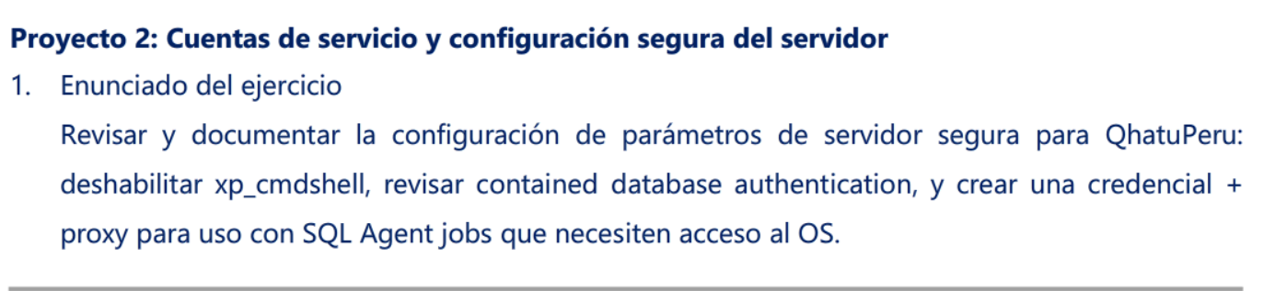
Script:
-- Deshabilitar xp_cmdshell
EXEC sp_configure 'xp_cmdshell', 0;
RECONFIGURE;
SELECT containment, containment_desc
FROM sys.databases
WHERE name = 'QhatuPERU';

Justificación de la técnica:
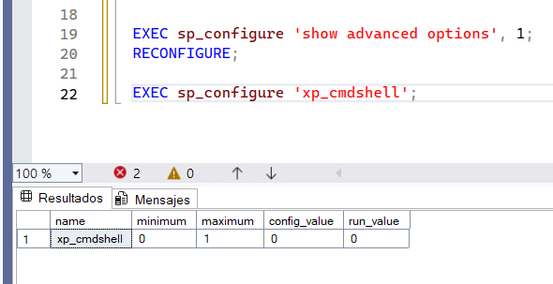
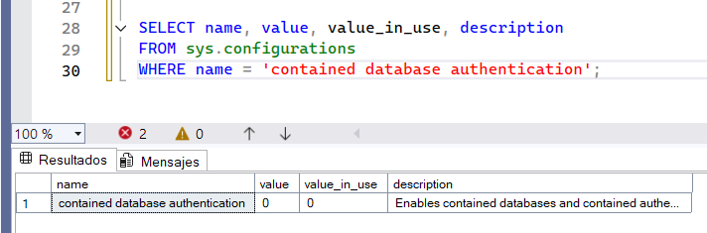
SELECT name, value, value_in_use, description
FROM sys.configurations
WHERE name = 'contained database authentication';
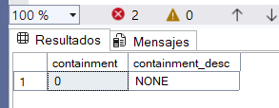
Explicación de las buenas prácticas:

Enunciado 3:
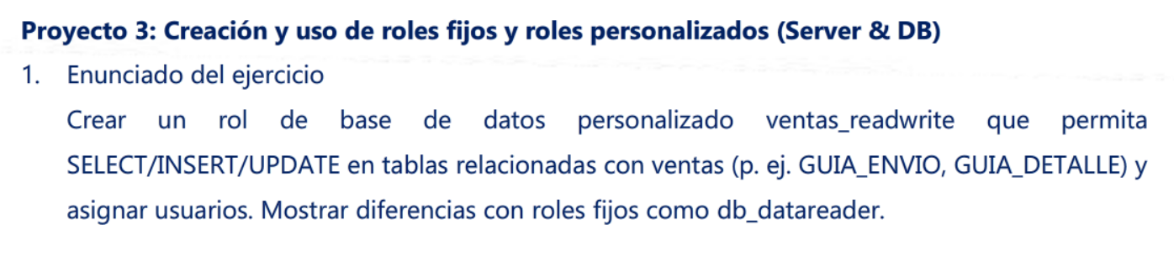
Script:
GRANT SELECT, INSERT, UPDATE ON dbo.GUIA_ENVIO TO ventas_readwrite;
GRANT SELECT, INSERT, UPDATE ON dbo.GUIA_DETALLE TO ventas_readwrite;
GO

IF NOT EXISTS (SELECT * FROM sys.server_principals WHERE name = 'UsuarioVentas01')
BEGIN
CREATE LOGIN UsuarioVentas01 WITH PASSWORD = 'StrongPassword123!';
END

IF NOT EXISTS (SELECT * FROM sys.database_principals WHERE name = 'UsuarioVentas01')
BEGIN
CREATE USER UsuarioVentas01 FOR LOGIN UsuarioVentas01;
END
GO

ALTER ROLE ventas_readwrite ADD MEMBER UsuarioVentas01;
GO
Justificación de la técnica:
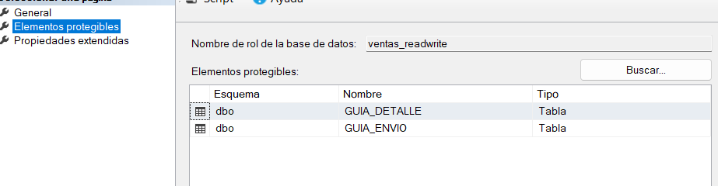
Explicación de las buenas prácticas:
No asignamos permisos directamente al usuario (ej. GRANT SELECT ON... TO Juan). Asignamos permisos al Rol. Si mañana entra "María" al equipo de ventas, solo la agregamos al rol y listo; es más escalable y ordenado.
Enunciado 4:
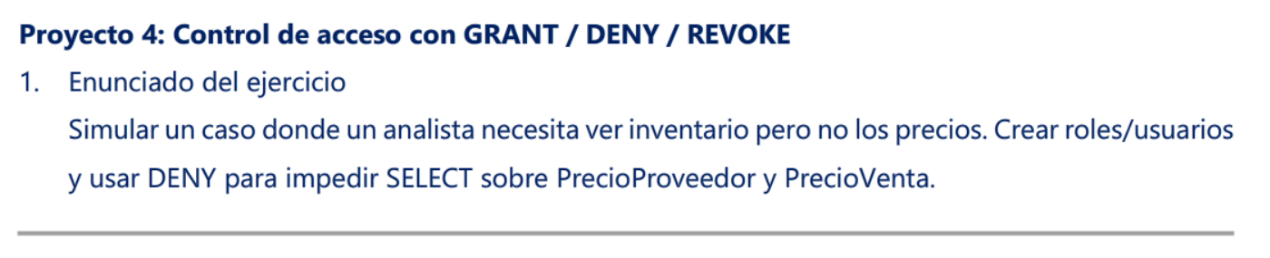
Script:
-- 1. Crear el Rol para el Analista
CREATE ROLE RolAnalistaInventario;
GO

-- 2. Crear el Usuario de Prueba (Analista)
IF NOT EXISTS (SELECT * FROM sys.server_principals WHERE name = 'UserAnalista')
BEGIN
CREATE LOGIN UserAnalista WITH PASSWORD = 'StrongPassword123!';
END

IF NOT EXISTS (SELECT * FROM sys.database_principals WHERE name = 'UserAnalista')
BEGIN
CREATE USER UserAnalista FOR LOGIN UserAnalista;
END

-- Agregar el usuario al rol
ALTER ROLE RolAnalistaInventario ADD MEMBER UserAnalista;
GO

-- Creacion de la tabla producto
CREATE TABLE dbo.PRODUCTO (
IdProducto INT IDENTITY(1,1) PRIMARY KEY,
Nombre VARCHAR(100) NOT NULL,
Stock INT DEFAULT 0,
-- Estas son las dos columnas que el ejercicio pide restringir:
PrecioProveedor DECIMAL(10, 2) NOT NULL,
PrecioVenta DECIMAL(10, 2) NOT NULL
);
GO

-- 3. GRANT: Primero damos permiso de ver TODA la tabla
GRANT SELECT ON dbo.PRODUCTO TO RolAnalistaInventario;
GO

-- 4. DENY: Restringimos columnas específicas
DENY SELECT ON dbo.PRODUCTO(PrecioProveedor, PrecioVenta) TO RolAnalistaInventario;
GO
Justificación de la técnica:
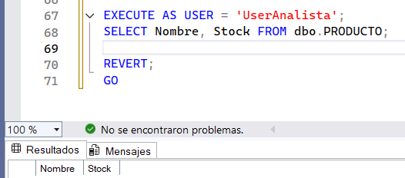
Explicación de las buenas prácticas:
Se aplica el principio de que un DENY explícito siempre gana. No importa si el usuario pertenece a otro grupo que sí tenga acceso (excepto si es sysadmin); si tiene un DENY específico, no podrá ver el dato. Esto asegura que la información sensible (costos) esté protegida a prueba de errores de asignación de grupos.

Enunciado 5:
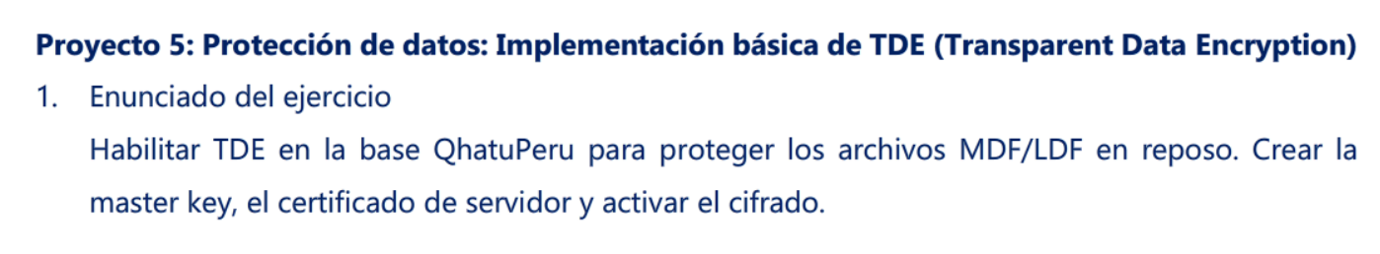
Script:
-- PASO 1: Crear la Master Key del Servidor
-- Esto se hace en la base de datos 'master'. Protege los certificados.
USE master;
GO

-- Si ya existiera una Master Key, este paso daría error, pero asumimos que es una instalación limpia.
CREATE MASTER KEY ENCRYPTION BY PASSWORD = 'PasswordSuperSeguro_2025!';
GO

-- PASO 2: Crear el Certificado protegido por la Master Key
-- Este certificado es la "llave"
CREATE CERTIFICATE CertificadoTDE_Qhatu
WITH SUBJECT = 'Certificado de Encriptacion para QhatuPERU';
GO

-- PASO 3: Crear la Llave de Encriptación de la Base de Datos (DEK)
USE QhatuPERU;
GO

-- Creamos la llave interna y la protegemos con el certificado del paso 2.
-- Usamos AES_256, que es el estándar fuerte actual.
CREATE DATABASE ENCRYPTION KEY
WITH ALGORITHM = AES_256
ENCRYPTION BY SERVER CERTIFICATE CertificadoTDE_Qhatu;
GO

-- PASO 4: Activar el cifrado
ALTER DATABASE QhatuPERU
SET ENCRYPTION ON;
GO
Justificación de la técnica:
Crear C:\Backups_TDE\
USE master;
GO

-- 1. Respaldo de la Master Key del Servidor
-- Cambia la ruta 'C:\Backups_TDE\...' a una carpeta que exista en tu PC/Servidor
BACKUP MASTER KEY TO FILE = 'C:\Backups_TDE\MasterKey_Server.key'
ENCRYPTION BY PASSWORD = 'PasswordSuperFuerte_BackupMK_2025!';
GO

-- 2. Respaldo del Certificado (incluyendo su clave privada)
-- Es CRUCIAL que guardes el archivo .cer y el .pvk juntos.
BACKUP CERTIFICATE CertificadoTDE_Qhatu
TO FILE = 'C:\Backups_TDE\CertificadoTDE_Qhatu.cer'
WITH PRIVATE KEY (
FILE = 'C:\Backups_TDE\CertificadoTDE_Qhatu.pvk',
ENCRYPTION BY PASSWORD = 'PasswordSuperFuerte_BackupCert_2025!'
);
GO
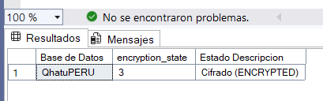
La base de datos esta cifrada, esto lo indica el número 3 de la columna “encrypton_state”
Explicación de las buenas prácticas:
El código demuestra una implementación robusta y ordenada de TDE al respetar la jerarquía de confianza obligatoria (Master Key $\rightarrow$ Certificado $\rightarrow$ DEK) y utilizar AES_256, que es el estándar de cifrado más seguro soportado nativamente hoy en día. Además de la seguridad técnica, destaca por sus buenas prácticas de desarrollo: maneja explícitamente los contextos de base de datos (USE master vs USE QhatuPERU) para evitar errores de ubicación, utiliza nombres descriptivos para los objetos y mantiene una documentación clara mediante comentarios, lo que facilita enormemente la administración futura.

Enunciado 6:
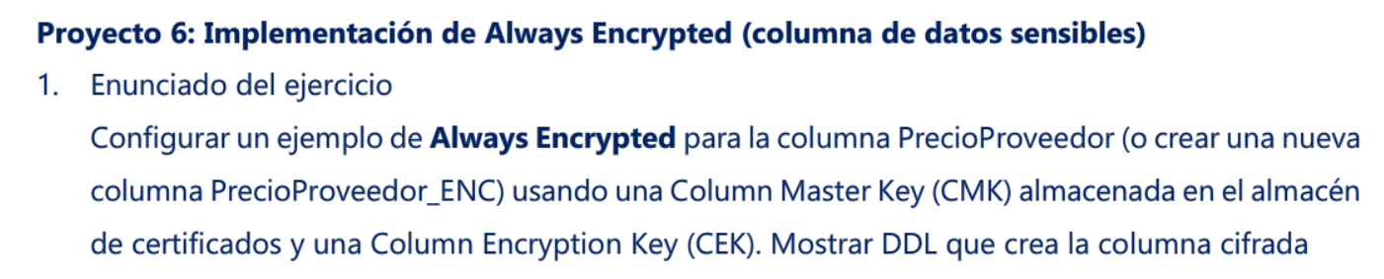
Script:
-- 1. Definir la Column Master Key (CMK)
-- Esta definición apunta a dónde está guardado el certificado físico (Windows Certificate Store)
CREATE COLUMN MASTER KEY CMK_Qhatu
WITH (
KEY_STORE_PROVIDER_NAME = 'MSSQL_CERTIFICATE_STORE',
KEY_PATH = 'CurrentUser/My/A1B2C3D4E5F67890...' -- Aquí va el "Thumbprint" de tu certificado real
);
GO

-- 2. Definir la Column Encryption Key (CEK)
-- Esta es la llave real, pero se guarda cifrada por la CMK.
-- El valor hexadecimal gigante lo genera SSMS o PowerShell, no se escribe a mano.
CREATE COLUMN ENCRYPTION KEY CEK_Qhatu
WITH VALUES (
COLUMN_MASTER_KEY = CMK_Qhatu,
ALGORITHM = 'RSA_OAEP',
ENCRYPTED_VALUE = 0x016E0000016300750072007 -- (Cadena hexadecimal larga generada por el Wizard o PowerShell)
);
GO

-- 3. Crear la tabla con la columna cifrada (PrecioProveedor_ENC)
CREATE TABLE Productos (
ProductoID INT PRIMARY KEY,
Nombre VARCHAR(100),
-- Aquí aplicamos Always Encrypted
PrecioProveedor_ENC DECIMAL(10, 2)
ENCRYPTED WITH (
COLUMN_ENCRYPTION_KEY = CEK_Qhatu,
ALGORITHM = 'AEAD_AES_256_CBC_HMAC_SHA_256',
ENCRYPTION_TYPE = RANDOMIZED -- 'Randomized' es más seguro, 'Deterministic' permite búsquedas
) NOT NULL
);
GO
Justificación de la técnica:
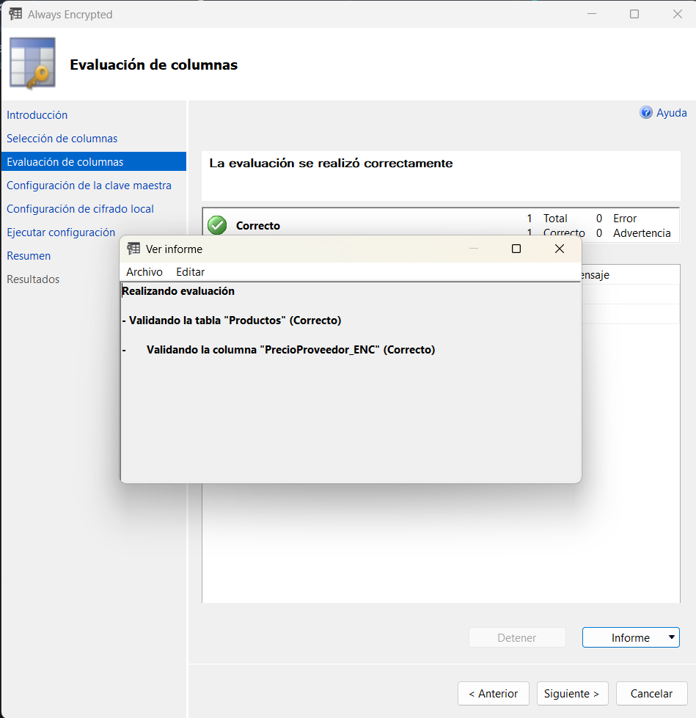

Explicación de las buenas prácticas:
Al implementar Always Encrypted, utiliza el tipo de cifrado RANDOMIZED para datos altamente sensibles que no requieren búsquedas (es más seguro porque dos valores iguales tendrán cifrados distintos), y reserva DETERMINISTIC solo para columnas donde necesites hacer WHERE Columna = Valor o JOINs.
Enunciado 7:
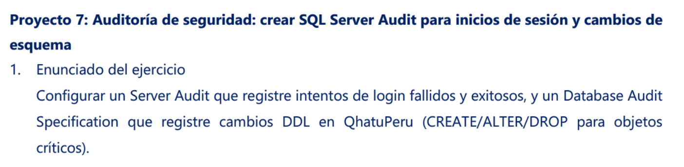
Script:
-- ==========================================================
-- PASO 1: Crear el objeto de Auditoría (El destino de los logs)
-- ==========================================================
USE master;
GO

-- Si ya existe, lo borramos para recrearlo limpio (opcional)
IF EXISTS (SELECT * FROM sys.server_audits WHERE name = 'Audit_Qhatu_Security')
BEGIN
ALTER SERVER AUDIT [Audit_Qhatu_Security] WITH (STATE = OFF);
DROP SERVER AUDIT [Audit_Qhatu_Security];
END
GO

-- Crear la auditoría apuntando a un archivo físico
-- IMPORTANTE: Asegúrate de que la carpeta 'C:\SQLAudits\' exista en tu servidor
CREATE SERVER AUDIT [Audit_Qhatu_Security]
TO FILE
(
FILEPATH = 'C:\SQLAudits\' -- <--- CAMBIA ESTA RUTA SI ES NECESARIO
)
WITH
(
QUEUE_DELAY = 1000, -- Retraso en ms para escribir en disco (mejor rendimiento)
ON_FAILURE = CONTINUE -- Si falla el log, que SQL Server siga funcionando
);
GO

-- Habilitar la auditoría
ALTER SERVER AUDIT [Audit_Qhatu_Security] WITH (STATE = ON);
GO

-- ==========================================================
-- PASO 2: Crear Especificación a Nivel de Servidor (Logins)
-- ==========================================================
-- Requisito: Registrar intentos de login fallidos y exitosos

CREATE SERVER AUDIT SPECIFICATION [Spec_Audit_Logins]
FOR SERVER AUDIT [Audit_Qhatu_Security]
ADD (FAILED_LOGIN_GROUP), -- Logins incorrectos
ADD (SUCCESSFUL_LOGIN_GROUP) -- Logins correctos
WITH (STATE = ON);
GO

-- ==========================================================
-- PASO 3: Crear Especificación a Nivel de Base de Datos (DDL)
-- ==========================================================
-- Requisito: Registrar cambios DDL (Create/Alter/Drop) en QhatuPERU

USE QhatuPERU; -- Cambiamos al contexto de tu base de datos
GO

CREATE DATABASE AUDIT SPECIFICATION [Spec_Audit_DDL_QhatuPeru]
FOR SERVER AUDIT [Audit_Qhatu_Security]
ADD (SCHEMA_OBJECT_CHANGE_GROUP) -- Esto cubre CREATE, ALTER y DROP de objetos (Tablas, Vistas, SPs)
WITH (STATE = ON);
GO

PRINT 'Auditoría configurada exitosamente en QhatuPERU.';
Justificación de la técnica:
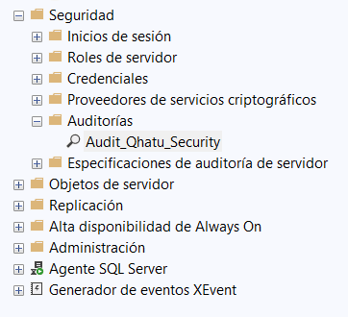
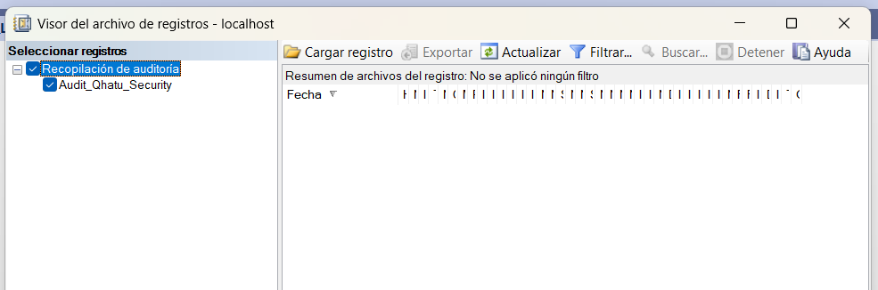

Explicación de las buenas prácticas:
Auditoría selectiva (Granularidad): En lugar de auditar "todo" (lo cual llenaría el disco rápidamente y saturaría el servidor), hemos configurado especificaciones precisas: solo logins (para seguridad de acceso) y cambios de esquema DDL (para control de cambios estructurales). No estamos auditando SELECT o UPDATE, lo cual mantiene el ruido bajo.
Enunciado 8:
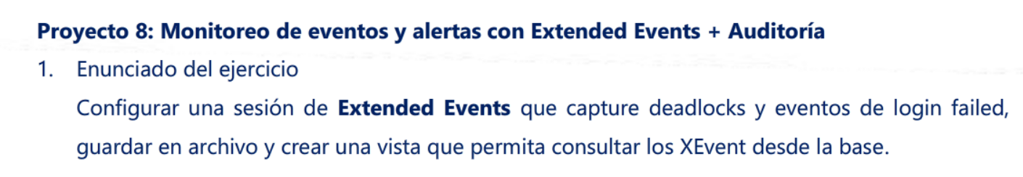
Script:

-- ==========================================================
-- PASO 1: Limpieza previa (Evitar error "Ya existe")
-- ==========================================================
USE master;
GO

-- Si la sesión ya existe, la detenemos y la borramos
IF EXISTS (SELECT * FROM sys.server_event_sessions WHERE name = 'XE_Qhatu_Deadlock_Login')
BEGIN
DROP EVENT SESSION [XE_Qhatu_Deadlock_Login] ON SERVER;
END
GO

-- ==========================================================
-- PASO 2: Crear la Sesión de Extended Events
-- ==========================================================
CREATE EVENT SESSION [XE_Qhatu_Deadlock_Login] ON SERVER

-- A. Evento para capturar Deadlocks (Bloqueos mortales)
ADD EVENT sqlserver.xml_deadlock_report,

-- B. Evento para capturar Logins Fallidos (Error 18456)
ADD EVENT sqlserver.error_reported(
ACTION(
package0.event_sequence,
sqlserver.client_app_name,
sqlserver.client_hostname,
sqlserver.database_name,
sqlserver.username,
sqlserver.sql_text
)
-- Filtramos solo el error 18456 que corresponde a fallos de login
WHERE ([error_number] = (18456))
)

-- C. Guardar en archivo físico (Requisito del ejercicio)
ADD TARGET package0.event_file(
SET filename=N'C:\SQLAudits\XE_Qhatu_Deadlock_Login.xel',
max_file_size=(5), -- Tamaño máximo en MB por archivo
max_rollover_files=(2) -- Mantener solo los últimos 2 archivos
)
WITH (
MAX_MEMORY=4096 KB,
EVENT_RETENTION_MODE=ALLOW_SINGLE_EVENT_LOSS,
MAX_DISPATCH_LATENCY=30 SECONDS,
STARTUP_STATE=ON
);
GO

-- ==========================================================
-- PASO 3: Iniciar la sesión
-- ==========================================================
ALTER EVENT SESSION [XE_Qhatu_Deadlock_Login] ON SERVER STATE = START;
GO

-- ==========================================================
-- PASO 4: Crear la Vista para consultar los datos
-- ==========================================================
USE QhatuPERU; -- La vista se crea dentro de tu base de datos
GO

CREATE OR ALTER VIEW dbo.vw_Monitoreo_Eventos AS
SELECT
object_name AS Evento,
CAST(event_data AS XML).value('(/event/@timestamp)[1]', 'datetime2') AS FechaHora,
CAST(event_data AS XML).value('(/event/action[@name="username"]/value)[1]', 'nvarchar(100)') AS Usuario,
CAST(event_data AS XML).value('(/event/action[@name="client_app_name"]/value)[1]', 'nvarchar(100)') AS Aplicacion,
CAST(event_data AS XML).value('(/event/data[@name="message"]/value)[1]', 'nvarchar(max)') AS MensajeError,
CAST(event_data AS XML) AS Detalles_XML -- Columna con todo el detalle técnico
FROM sys.fn_xe_file_target_read_file('C:\SQLAudits\XE_Qhatu_Deadlock_Login*.xel', null, null, null);
GO

PRINT 'Sesión de XEvents creada y Vista generada en QhatuPERU.';
Justificación de la técnica:
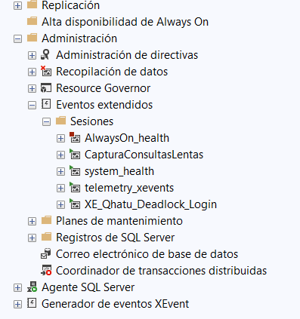

Explicación de las buenas prácticas:
Bajo Impacto en Rendimiento: A diferencia del antiguo SQL Profiler que consumía muchos recursos, Extended Events es muy ligero. Al configurar EVENT_RETENTION_MODE=ALLOW_SINGLE_EVENT_LOSS, permitimos que, si el servidor está extremadamente saturado, prefiera perder un evento de monitoreo antes que ralentizar una transacción de negocio real.
Filtros Precisos: En lugar de capturar "todos los errores", usamos la cláusula WHERE ([error_number] = (18456)). Esto es crucial en bases de datos grandes para no llenar el disco con basura, capturando estrictamente lo que nos interesa (seguridad).
Target Asíncrono (Archivo): Guardar en archivo (.xel) es más seguro y eficiente para auditoría histórica que guardar en el "Ring Buffer" (memoria), ya que la memoria es volátil y limitada.

Enunciado 9:
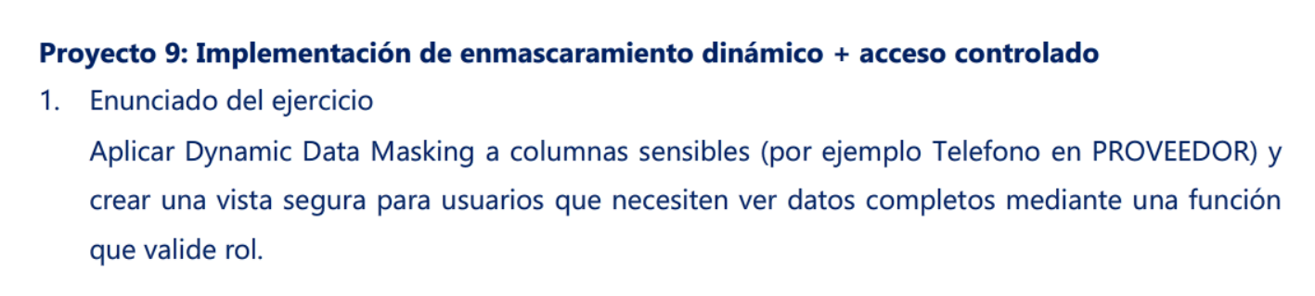
Script:
USE QhatuPERU;
GO

-- ==========================================================
-- PASO 1: Preparar el escenario (Crear tabla si no existe)
-- ==========================================================

IF NOT EXISTS (SELECT * FROM sys.columns WHERE object_id = OBJECT_ID('PROVEEDOR') AND name = 'Email')
BEGIN
ALTER TABLE PROVEEDOR ADD Email VARCHAR(100);
PRINT 'Columna Email agregada correctamente.';
END
GO

IF NOT EXISTS (SELECT * FROM sys.tables WHERE name = 'PROVEEDOR')
BEGIN
CREATE TABLE PROVEEDOR (
IDProveedor INT IDENTITY(1,1) PRIMARY KEY,
RazonSocial NVARCHAR(100),
Telefono VARCHAR(20),
Email VARCHAR(100)
);

-- Insertamos datos de prueba
INSERT INTO PROVEEDOR (RazonSocial, Telefono, Email)
VALUES
('Distribuidora Lima S.A.', '999-888-777', 'contacto@distlima.pe'),
('Importaciones del Sur', '555-444-333', 'ventas@impsur.com'),
('Tecnologia Global', '987-654-321', 'admin@tecglobal.com');
END
GO

-- ==========================================================
-- PASO 2: Implementar Dynamic Data Masking (DDM)
-- ==========================================================
-- Aplicamos una máscara parcial al teléfono: Muestra los primeros 2, pone XXXX, muestra los últimos 2.
ALTER TABLE PROVEEDOR
ALTER COLUMN Telefono ADD MASKED WITH (FUNCTION = 'partial(2, "XXXX", 2)');

-- Aplicamos una máscara de correo electrónico al Email (por si acaso)
ALTER TABLE PROVEEDOR
ALTER COLUMN Email ADD MASKED WITH (FUNCTION = 'email()');
GO

-- ==========================================================
-- PASO 3 (CORREGIDO): Crear Función de Validación de Rol
-- ==========================================================
CREATE OR ALTER FUNCTION dbo.fn_ValidaRolGerencia()
RETURNS BIT
AS
BEGIN
-- Declaramos primero
DECLARE @EsGerente BIT;

-- Asignamos valor por defecto (0 = Falso)
SET @EsGerente = 0;

-- Lógica: Si es miembro de 'db_owner' O 'Gerencia', cambiamos a 1 (Verdadero)
-- Usamos paréntesis extra para asegurar que SQL entienda la condición
IF (IS_MEMBER('db_owner') = 1) OR (IS_MEMBER('Gerencia') = 1)
BEGIN
SET @EsGerente = 1;
END

RETURN @EsGerente;
END
GO

-- ==========================================================
-- PASO 4: Crear Vista Segura con Acceso Controlado
-- ==========================================================
-- Esta vista solo devuelve datos si la función valida que el usuario es Gerente.
-- NOTA: Aunque la vista muestre filas, las columnas seguirán enmascaradas por DDM
-- a menos que el usuario tenga el permiso UNMASK.

EXEC sp_help 'PROVEEDOR';

CREATE OR ALTER VIEW dbo.vw_Proveedores_VIP
AS
SELECT
CodProveedor,
NomProveedor,
Telefono,
Email
FROM PROVEEDOR
WHERE dbo.fn_ValidaRolGerencia() = 1; -- Solo devuelve filas si pasa la validación
GO

-- ==========================================================
-- PASO 5: Configuración de Usuarios para Pruebas
-- ==========================================================
-- Creamos dos usuarios de prueba
CREATE USER User_Vendedor WITHOUT LOGIN; -- Usuario con acceso básico
CREATE USER User_Gerente WITHOUT LOGIN; -- Usuario con privilegios

-- Damos permisos de lectura en la tabla base y la vista
GRANT SELECT ON PROVEEDOR TO User_Vendedor;
GRANT SELECT ON PROVEEDOR TO User_Gerente;
GRANT SELECT ON dbo.vw_Proveedores_VIP TO User_Vendedor;
GRANT SELECT ON dbo.vw_Proveedores_VIP TO User_Gerente;

-- simulamos que User_Gerente pertenece al rol necesario (o tiene permiso UNMASK)
-- Para que DDM muestre los datos reales, se necesita el permiso UNMASK
GRANT UNMASK TO User_Gerente;
GO

PRINT 'Proyecto 9 implementado correctamente en QhatuPERU.';
Justificación de la técnica:

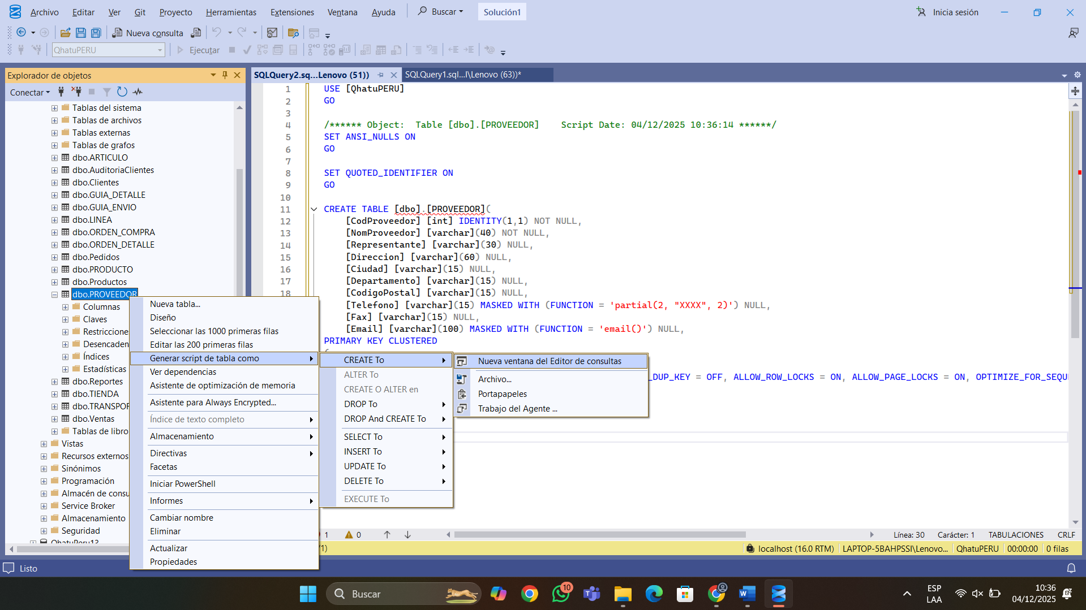
Explicación de las buenas prácticas:
Las buenas prácticas aplicadas en este ejercicio se centran en el principio de Defensa en Profundidad y Menor Privilegio. Al utilizar Dynamic Data Masking (DDM), proteges la confidencialidad de los datos sensibles (PII) directamente en la capa de almacenamiento de forma transparente, sin necesidad de modificar el código de las aplicaciones cliente. Además, al combinarlo con una capa de abstracción (la Vista y la Función), centralizas la lógica de seguridad en la base de datos en lugar de dispersarla en el software, garantizando que el acceso por defecto sea siempre restringido y que solo usuarios explícitamente autorizados (mediante roles y el permiso UNMASK) puedan revelar la información real.
Enunciado 10:
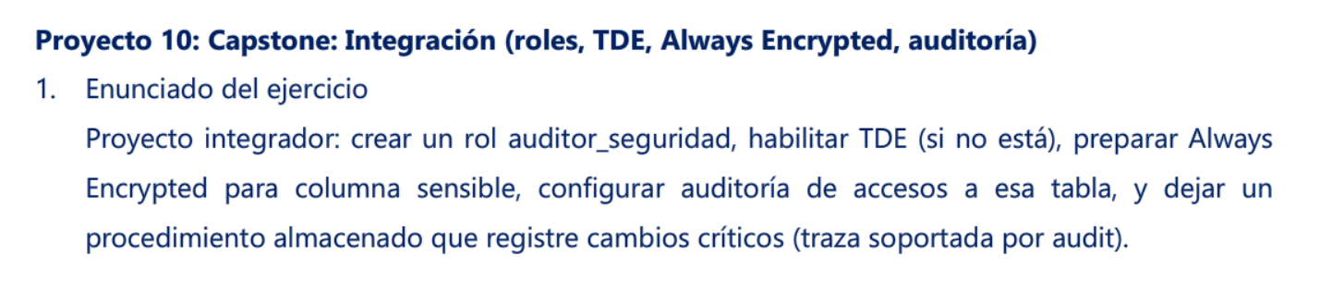
Script:
-- ==========================================================
-- BLOQUE 1: CONFIGURACIÓN A NIVEL DE SERVIDOR (TDE)
-- ==========================================================
USE master;
GO

-- 1. Crear Master Key (Si no existe)
IF NOT EXISTS (SELECT * FROM sys.symmetric_keys WHERE name = '##MS_DatabaseMasterKey##')
BEGIN
CREATE MASTER KEY ENCRYPTION BY PASSWORD = 'PasswordSeguro123!';
END
GO

-- 2. Crear Certificado para TDE (Transparent Data Encryption)
IF NOT EXISTS (SELECT * FROM sys.certificates WHERE name = 'Certificado_TDE_Qhatu')
BEGIN
CREATE CERTIFICATE Certificado_TDE_Qhatu WITH SUBJECT = 'Certificado TDE QhatuPERU';
END
GO

-- 3. Crear el "Motor" de Auditoría (Reutilizamos la ruta C:\SQLAudits\)
IF NOT EXISTS (SELECT * FROM sys.server_audits WHERE name = 'Audit_Capstone_Global')
BEGIN
CREATE SERVER AUDIT [Audit_Capstone_Global]
TO FILE ( FILEPATH = 'C:\SQLAudits\' )
WITH (ON_FAILURE = CONTINUE);

ALTER SERVER AUDIT [Audit_Capstone_Global] WITH (STATE = ON);
END
GO

-- ==========================================================
-- BLOQUE 2: CONFIGURACIÓN A NIVEL DE BASE DE DATOS (QhatuPERU)
-- ==========================================================
USE QhatuPERU;
GO

-- 4. Habilitar TDE en la Base de Datos
-- Nota: Esto encripta los archivos físicos .mdf y .ldf
IF NOT EXISTS (SELECT * FROM sys.dm_database_encryption_keys WHERE database_id = DB_ID('QhatuPERU'))
BEGIN
CREATE DATABASE ENCRYPTION KEY
WITH ALGORITHM = AES_256
ENCRYPTION BY SERVER CERTIFICATE Certificado_TDE_Qhatu;

ALTER DATABASE QhatuPERU SET ENCRYPTION ON;
END
GO

-- 5. Crear el Rol de Seguridad
IF NOT EXISTS (SELECT * FROM sys.database_principals WHERE name = 'auditor_seguridad')
BEGIN
CREATE ROLE [auditor_seguridad];
PRINT 'Rol auditor_seguridad creado.';
END
GO

-- 6. Preparar Always Encrypted (Crear las llaves maestras)
-- Nota: Solo creamos la infraestructura (Metadata) para evitar errores de driver en tu SSMS.
IF NOT EXISTS (SELECT * FROM sys.column_master_keys WHERE name = 'CMK_Qhatu')
BEGIN
-- Creamos una definición de llave maestra (Simulada para el ejercicio)
CREATE COLUMN MASTER KEY [CMK_Qhatu]
WITH (
KEY_STORE_PROVIDER_NAME = 'MSSQL_CERTIFICATE_STORE',
KEY_PATH = 'CurrentUser/My/SimulacionCertificado'
);
END
GO

-- 7. Configurar Auditoría Específica para una Tabla Sensible
-- Auditaremos SELECT y UPDATE en la tabla PROVEEDOR
CREATE DATABASE AUDIT SPECIFICATION [Spec_Audit_Proveedor_Access]
FOR SERVER AUDIT [Audit_Capstone_Global]
ADD (SELECT, UPDATE ON dbo.PROVEEDOR BY [public]) -- 'public' significa 'todos los usuarios'
WITH (STATE = ON);
GO

-- 8. Procedimiento Almacenado con Traza Personalizada (Audit Write)
-- Este SP permite escribir eventos de negocio en el log de auditoría de SQL
CREATE OR ALTER PROCEDURE dbo.sp_RegistrarCambioCritico
@Mensaje NVARCHAR(4000)
AS
BEGIN
-- El id 24 es un ID arbitrario para eventos de usuario
-- succeeded = 1 significa que la operación fue exitosa
EXEC sp_audit_write @user_defined_event_id = 24,
@succeeded = 1,
@user_defined_information = @Mensaje;

PRINT 'Evento crítico registrado en la auditoría.';
END
GO

PRINT '--- PROYECTO CAPSTONE INTEGRADO CORRECTAMENTE ---';
Justificación de la técnica:
Confirmación el cifrado:
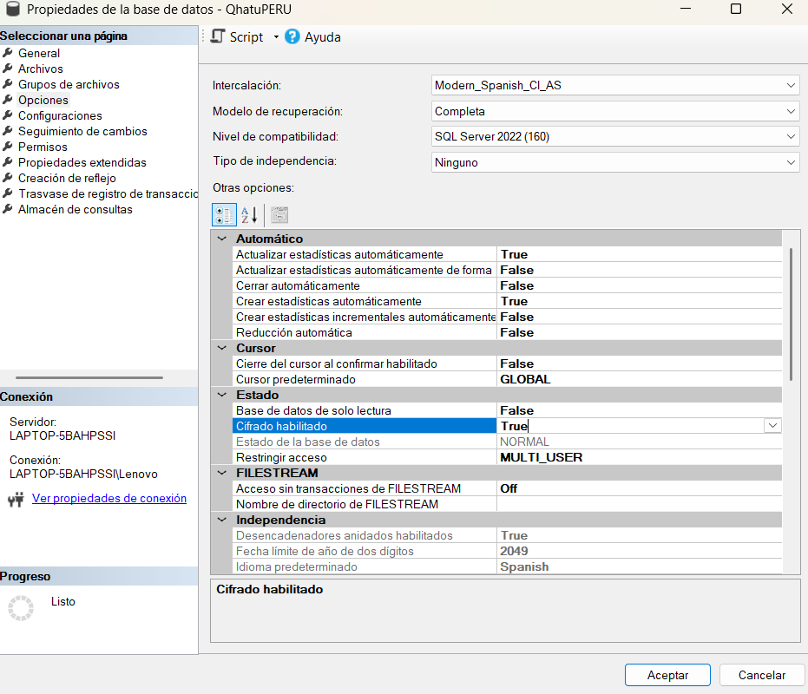
Explicación de las buenas prácticas:
Usamos tres capas de seguridad: la capa física, donde TDE protege los datos almacenados en el disco por si alguien roba el hardware; la capa lógica, donde el rol auditor_seguridad asegura que quien audita no sea la misma persona que administra; y la capa de aplicación, donde sp_audit_write permite registrar no solo comandos SQL sino también eventos de negocio desde la aplicación, centralizando toda la evidencia en un único registro seguro e inalterable.

